会员端投标人信息管理数据错差修改办事流程

当交易主体在会员端录入投标人信息已经提交审核通过后需要变更或者删除时，列如：注册的主体信息密码遗忘、职业人员调动、离职人员标记、注册主体类型变更、删除重复录入的数据等。可以通过以下两种办事流程申请修改。

# 1、线上申请。

操作步骤：

第一步：登录河源市公共资源交易中心网站-【办事指南】-【主体信息变更及差错修改申请说明模板下载】-下载交易主体信息变更授权委托书与系统修改申请单。

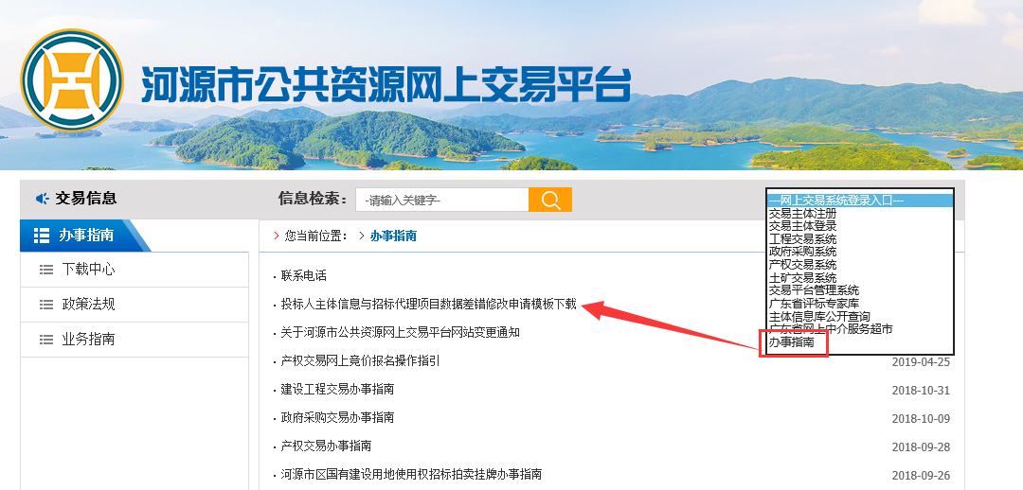

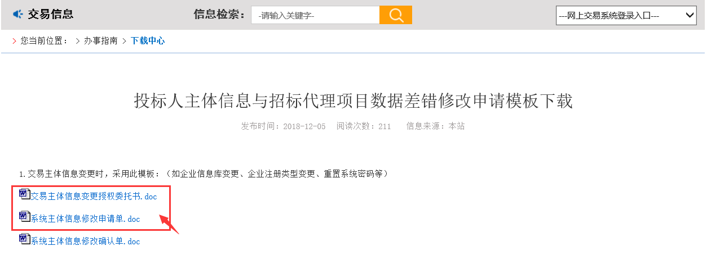

第二步：按模板要求填写信息，信息完整后在招标代理处签字盖章，扫描或者上传清晰图片至会员端的【差错变更申请】功能提交申请。

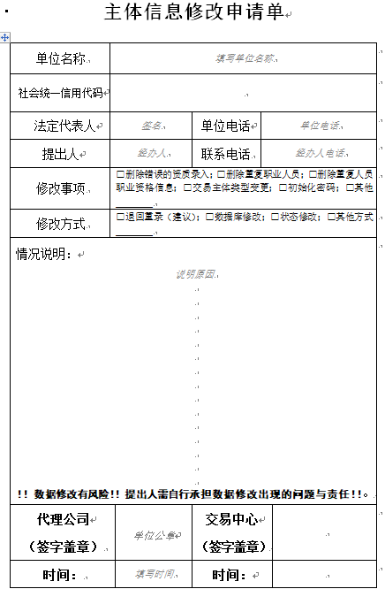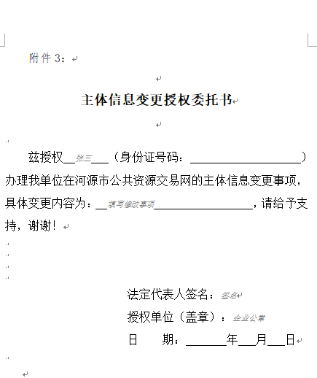

第三步：流程申请：登录会员端系统-【工程业务】-【辅助管理】-【差错变更申请】-【新增差错变更申请】（投标人角色功能位置【工程业务】-【差错变更申请】-【新增差错变更申请】）新增申请。

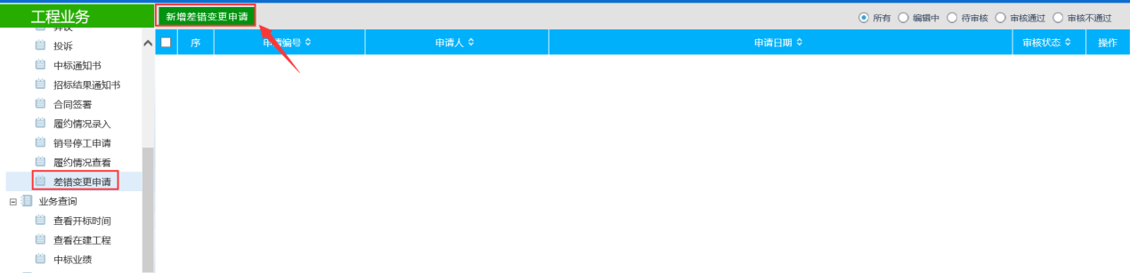

第四步：在新打开的页面中，填写相关信息，如下图：

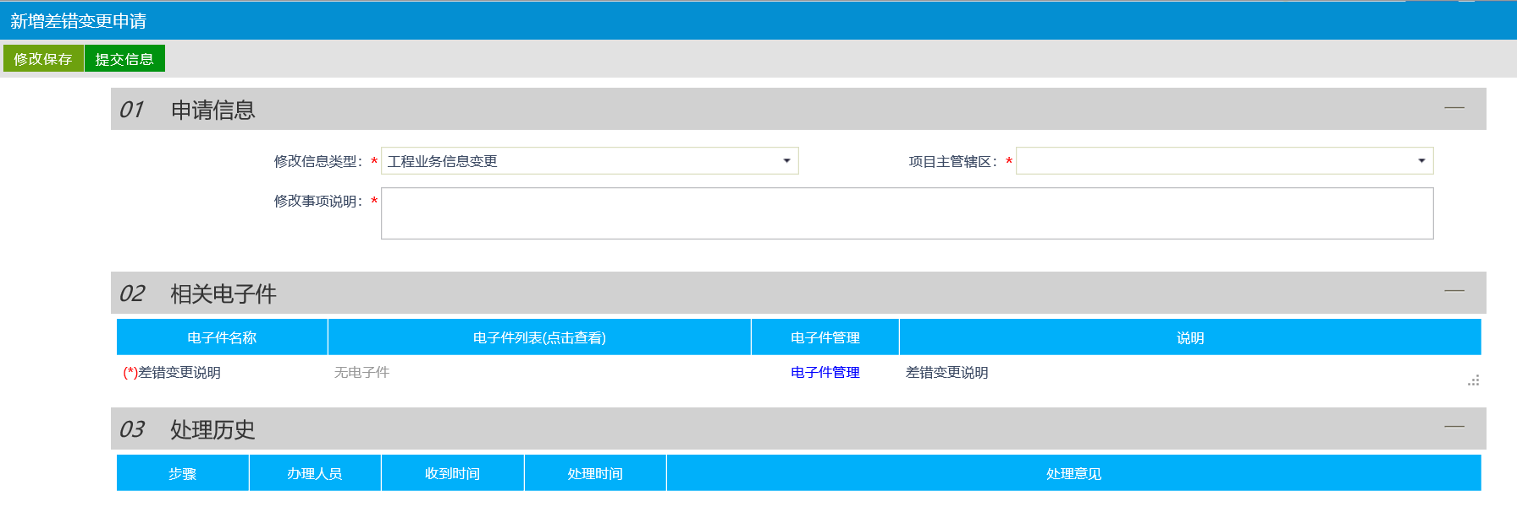

修改信息类型：诚信库信息变更

项目主管辖区：市交易中心

修改事项说明：简单说明申请事项

差错变更说明（电子件管理）：上传两份在模板处招标代理签字盖章的扫描件，及其他扫描件

线上申请办理事项需要上传的材料：

初始化密码、单位主体类型变更：主体信息变更授权委托书、系统主体信息修改申请单、营业执照复印件，均需要加盖企业公章。

职业人员调动申请：主体信息变更授权委托书、系统主体信息修改申请单、营业执照复印件、被调动人员合同证明页面，均需要加盖企业公章。

# 2、线下申请

操作步骤：

第一步：登录河源市公共资源交易中心网站-【办事指南】-【主体信息变更及差错修改申请说明模板下载】-下载交易主体信息变更授权委托书、系统修改申请单、系统信息主体修改确认单（删除事务需要）





第二步：按模板要求填写信息，信息完整后在招标代理处签字盖章，扫描或者上传清晰图片至会员端的【差错变更申请】功能提交申请。





第三步：将文件递交给交易中心二楼监控室工作人员审核。如申请的

第四步：在新打开的页面中，填写相关信息，如下图：

修改信息类型：诚信库信息变更

项目主管辖区：市交易中心

修改事项说明：简单说明申请事项

差错变更说明（电子件管理）：上传两份在模板处招标代理签字盖章的扫描件，及其他扫描件

线上申请办理事项需要上传的材料：

初始化密码、单位主体类型变更：主体信息变更授权委托书、系统主体信息修改申请单、营业执照复印件，均需要加盖企业公章。

职业人员调动申请：主体信息变更授权委托书、系统主体信息修改申请单、营业执照复印件、被调动人员合同证明页面，均需要加盖企业公章。

# 3、其它说明

1. 确认书的章可以是科室章也可以是中心章，且必须要经办人的签名。
2. 如走的是线上申请，中心经办科室未在预期时间审核，请致电给中心工作人员。
3. 工作时间：法定节假日除外，周一至周五上午8:30-12:00，下午14:30-17:30。
4. 市中心各部室联系方式：
5. <http://61.143.150.176:7010/xzzx/008001/20190314/04f9ecd1-62eb-4fde-8886-6d28e5ec0a4b.html>